ЛАБОРАТОРНАЯ РАБОТА № 2 Создание списков и таблиц в html-документе.

ЦЕЛЬ:
- Изучить принципы работы и использования списков в веб-документе;
- Ознакомиться с принципом построения таблиц с помощью HTML;
- На практике закрепить изученный материал.

ЗАДАНИЕ:
- Выполнить все пошаговые инструкции и самостоятельные задания.

1. Создание списков
Иногда при создании веб-страниц бывает полезно (а порой даже необходимо) как-то упорядочить представленную на них информацию. В традиционном языке HTML для этого применяют списки и таблицы. Более гибко это можно сделать с помощью каскадных таблиц стилей, однако сначала мы рассмотрим стандартные методы.
Маркированные и нумерованные списки
Для организации маркированного списка применяется тег <UL> . Все, что находится между ним и его открывающим тегом ( </UL> ), считается маркированным списком. Каждый элемент списка должен быть при этом обозначен тегом <LI>. Этот тег можно употреблять без закрывающего (хотя можно и с ним). Например:
<UL> Услуги
<li>Вкручивание электрических лампочек </li>
<li>Подметание пола
<li>Вынесение мусора из квартиры </li>
<li>Мытье посуды </li>
<li>Дефрагментация жестких дисков
</UL>

Каждый элемент маркированного списка будет при просмотре отмечаться закрашенным кружком.
Для организации нумерованного списка применяется тег <OL>, а элементы списка также обозначаются тегом <LI> .
И нумерованные, и маркированные списки в большинстве браузеров выделяются небольшим отступом. Благодаря тому, что списки отображаются с отступом, легко можно организовывать вложенные списки с помощью тех же тегов. Для этого надо просто начать новый список внутри уже начатого. Схема расположения тегов списка при этом получится примерно такая:
<UL>
<UL>
<UL>
</UL>
</UL>
</UL>
Разумеется, отступы здесь обозначены только для наглядности — чтобы не перепутать, какой закрывающий тег к какому открывающему тегу относится. Далее, при вложении нескольких маркированных списков хочется каждый из них обозначить своим типом маркера. Некоторые браузеры так и делают по умолчанию. Например, Internet Explorer элементы первого списка из серии вложенных обозначает закрашенным кружком, элементы второго — незакрашенным кружком, а элементы всех следующих — квадратиком. Однако, во-первых, так поступают не все браузеры, а во-вторых, нам может захотеться изменить порядок маркеров. Для явного определения типа маркера в теге <UL> следует установить атрибут TYPE=. У него могут быть три значения: "disc", "square" и "circle", что означает, соответственно, закрашенный кружок, квадратик и незакрашенный кружок.
В теге нумерованного списка <OL> можно установить атрибут TYPE= для определения типа нумерации. Если не указано ничего или установлено значение TYPE="1", то нумерация происходит обычными цифрами. Если установить TYPE="I" или "i", то получится нумерацию римскими цифрами (соответственно, с использованием прописных или строчных букв).
И, наконец, для буквенных обозначений элементов списка устанавливают атрибут TYPE="A" или "а". Кроме того, иногда может потребоваться начать нумерацию не с единицы, а с какого-нибудь иного числа. Для этого существует атрибут START=. Например, запись <OL START="43"> вызовет нумерацию элементов списка, начиная с числа 43. Далее пойдут элементы с номерами 44, 45 и т. д.
Самостоятельно создайте новую web-страничку Списки.html и организуйте следующие списки данных, см.рис.2.1.

2. Создание таблиц.
Формирование структуры таблицы
Любая таблица определяется в HTML с помощью тега <TABLE> . Все, что расположено между тегами <TABLE> и </TABLE> , считается таблицей. Например, создайте новую пустую html-страницу и напишете в теле страницы (внутри тега <body> ..</body> ) что-нибудь вроде
<TABLE>
Это уже таблица?
</TABLE>
то, скорее всего, результат вас разочарует: браузер отобразит просто обычный текст. Дело в том, что мало создать таблицу, надо в ней еще создать хотя бы одну строку, а в строке хотя бы одну ячейку.
Строки таблицы создаются с помощью тега <TR> и его закрывающего тега, а ячейки — с помощью тега <TD> и его закрывающего тега.
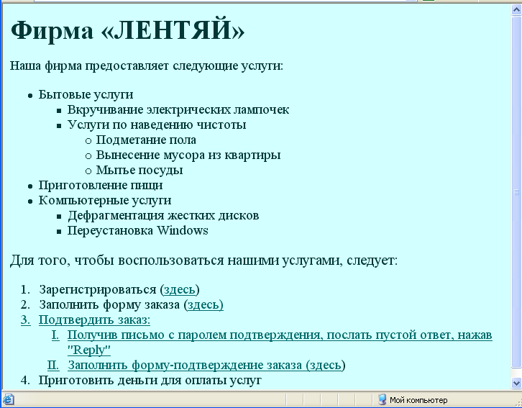
Рис. 2.1. Применение вложенных списков

Однако, написав
<TABLE>
<TR>
<TD> Это уже таблица? </TD>
</TR>
</TABLE>
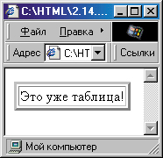
Рис. 2.2. Таблица из одной ячейки
мы получим тот же результат, что и раньше (по крайней мере, в большинстве браузеров). В чем же дело? А дело в том, что по умолчанию таблицы обычно отображаются без рамки. Если мы хотим, чтобы наша таблица из одной ячейки имела рамку, мы должны явно задать ее ширину, установив атрибут BORDER=, например, вот так:
<TABLE BORDER="3">
<TR>
<TD> Это уже таблица! </TD>
</TR>
</TABLE>
Самостоятельно введите представленный выше код. Результат будет в виде рис.2.2.
Основные атрибуты таблицы
Как видите, наша таблица получилась ровно такой ширины, какая нужная, чтобы вместить написанную нами фразу, и ни на пиксел больше. С помощью атрибута WIDTH= можно устанавливать любую желаемую ширину таблицы.
Например, если мы напишем
<TABLE WIDTH="50" BORDER="3">,
то браузер отобразит таблицу шириной в 50 пикселов. При этом во фразе «Это уже таблица!» последнее слово, скорее всего, не поместится в длину таблицы и автоматически перенесется на другую строку. А если установить WIDTH=50%, то таблица растянется на половину ширины окна браузера.
Специальный атрибут — CELLPADDING= определяет, на сколько точек текст будет отступать от края ячейки. Например:
<TABLE WIDTH="50%" BORDER="3" CELLPADDING="20">
<TR>
<TD> Это уже таблица! </TD>
</TR>
</TABLE>
В обычных ситуациях величину CELLPADDING= устанавливают приблизительно равной 3-5 точек, чтобы просто немного отступить от края ячейки.
Атрибут CELLSPACING= - задает расстояние между ячейками таблицы. Например, сделаем при этом толщину табличной рамки чуть побольше:
<TABLE WIDTH="50%" BORDER="6" CELLSPACING="6" CELLPADDING="20">
<TR>
<TD> Это уже таблица! </TD>
</TR>
</TABLE>
Для создания цветной рамки таблицы служит атрибут BORDERCOLOR=, которому можно дать в качестве значения любой доступный цвет. Однако, если вставить в наш пример что-нибудь вроде BORDERCOLOR="green" и сравнить результат с предыдущим, то он, скорее всего, вам не понравится: в предыдущем случае табличная рамка слева и сверху выводилась более светлым оттенком, чем снизу и справа, за счет чего возникало впечатление “выпуклости”. А теперь вся рамка стала одноцветной — зеленой — и смотрится гораздо “скучнее”. То же справедливо и для рамки ячейки (которая была, наоборот, “вогнутой”).
Поэтому вместо одного атрибута BORDERCOLOR= следует употреблять два: BORDERCOLORLIGHT= и BORDERCOLORDARK=, задающие цвет, соответственно, светлой и темной сторон рамки. Однако, эти атрибуты поддерживаются только браузером Internet Explorer.
<TABLE WIDTH="50%" BORDER=="6" CELLSPACING="6" CELLPADDING="20" BORDERCOLORLIGHT="lime" BORDERCOLORDARK="green">
<TR>
<TD> Это уже таблица! </TD>
</TR>
</TABLE>
При просмотре на экране компьютера обратите внимание на то, что lime и green — в принципе подходящее, но не самое лучшее сочетание значений данных атрибутов. Для придания естественности табличной рамке полезно немного поэкспериментировать с оттенками цветов.

Цвет фона таблицы можно задать с помощью атрибута BGCOLOR=. Он может отличаться от цвета общего фона всей страницы, определенного атрибутом BGCOLOR= тега <BODY>.

Чтобы выровнять таблицу по центру или правому краю, можно установить в теге <TABLE> атрибут ALIGN=. Например (и еще добавили одну ячейку в таблицу):
<TABLE WIDTH="50%" BORDER="6" CELLSPACING="6" CELLPADDING="20" ALIGN="center" BORDERCOLORLIGHT="Lime" BORDERCOLORDARK="Green" BGCOLOR="#DFFFDF">
<TR>
<ТD>Это первая ячейка</ТD>
<ТD>Это вторая ячейка</ТD>
</TR>
</TABLE>

Самостоятельно добавьте 2 строку в таблицу и введите текст «Это первая ячейка второй строки». У вас должно получится (см. рис. 2.3)- на месте отсутствующей второй ячейки второй строки осталось пустое пространство.
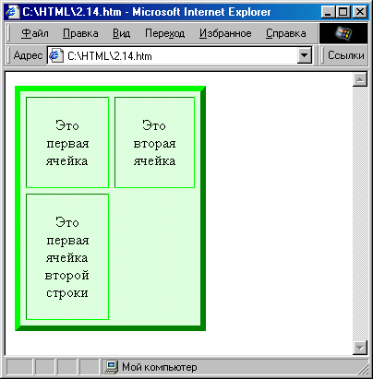
Рис. 2.3. Пример таблицы с “недостающей” ячейкой
Иногда это бывает полезно, но чаще требуется оставить пустую рамку незаполненной ячейки. Как это сделать? Если мы просто добавим в таблицу пару тегов <TD> </TD>, то, как ни странно, ничего не изменится — вокруг пустой ячейки рамка не отображается! Добавление пробела между тегами ячейки также ничего не дает, поскольку в HTML лишние пробелы игнорируются...
До сих пор мы рассматривали только атрибуты тега <TABLE> . Однако теги <TR> и <TD> тоже могут иметь собственные атрибуты, такие, как BGCOLOR=, BORDERCOLOR=, BORDERCOLORLIGHT=, BORDERCOLORDARK= и ALIGN=. Их значения распространяются только на одну строку или ячейку таблицы. Кроме того, имеется атрибут VALIGN=, с помощью которого можно управлять вертикальным выравниванием текста строки или ячейки. Этот атрибут может принимать значения top (выровнять по верхнему краю), middle (по середине) и bottom (по нижнему краю). Кроме того, в некоторых браузерах, например Opera, поддерживается также атрибут NOWRAP, запрещающий перенос текста ячейки на следующую строку.
Самостоятельно создайте границу второй ячейки второй строки таблицы.
Управление шириной столбцов
Ширина столбцов в нашей таблице разная. Это происходит потому, что браузер распределяет место в таблице в зависимости от количества текста, которого в первом столбце оказалось больше.
Однако, если в теге первой ячейки указать <TD WIDTH="50%"> , то оба столбца станут равными по ширине.
Таким образом, можно пользоваться атрибутом WIDTH= в теге <TD> так же, как и в теге <TABLE> , определяя ширину каждой ячейки либо в пикселах, либо в процентах от общей ширины окна броузера. Правда, строго говоря, нельзя задать ширину каждой ячейки, а лишь ширину каждого столбца, поскольку в большинстве браузеров все ячейки в столбце всегда имеют одинаковую ширину.
Самостоятельно примените одинаковую ширину к столбцам таблицы.
Объединение ячеек
Объединение ячеек — выполнятся путем установки атрибута COLSPAN= (для объединения соседних столбцов) или ROWSPAN= (для объединения соседних строк):
Например,
<TABLE WIDTH="50%" BORDER="6" CELLSPACING="6" CELLPADDING="20" ALIGN="center" BORDERCOLORLIGHT="Lime" BORDERCOLORDARK="Green" BGCOLOR="#DFFFDF">
<TR>
<TD WIDTH="33%">Этo первая ячейка</ТD>
<TD WIDTH="33%">Это вторая ячейка</ТD>
<TD ROWSPAN="3">A это три ячейки третьего столбца объединились в одну большую ячейку</ТD>
</TR>
<TR>
<TD COLSPAN="2">Это единственная ячейка второй строки, объединяющая оба столбца</ТD>
</TR>
<TR>
<TD>3ro первая ячейка третьей строки</ТD>
<TD>A это вторая ячейка третьей строки</ТD>
</TR>
</TABLE>
Результат показан на рис. 2.4. Здесь, как видите, отображена таблица из трех строк по три ячейки. Однако третья ячейка первой строки с помощью атрибута ROWSPAN="3" объединена с остальными двумя ячейками третьего столбца. Поэтому в следующих строках мы можем спокойно забыть про третий столбец — место уже занято. Поэтому в третьей строке таблицы всего две ячейки. А во второй строке происходит следующее: мы с помощью атрибута COLSPAN="2" объединяем две оставшиеся ячейки этого ряда в одну.
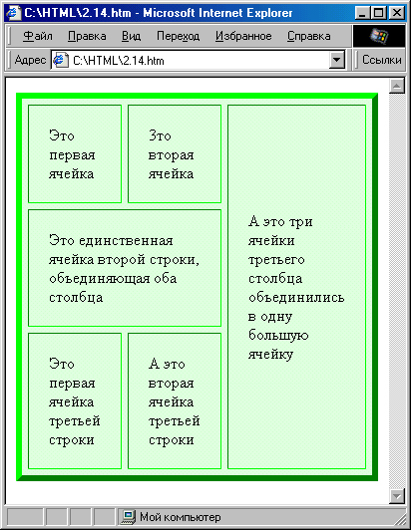
Рис. 2.4. Пример объединения ячеек таблицы
Кстати, обратите внимание на то, что, хотя ширина первых двух столбцов таблицы задана равной 33%, то есть примерно треть ширины таблицы приходится на каждый столбец, правый столбец на самом деле занимает явно больше места. Это произошло потому, что иначе браузеру не удалось бы уместить в ширину этого столбца длинное слово “объединились”. В результате браузер самостоятельно чуть расширил этот столбец за счет двух остальных.
Мы с вами еще не рассмотрели такие элементы таблицы, как заголовок и заключение. В HTML 4.0 можно все основное содержание таблицы обозначить тегом <TBODY> . Тогда заголовок таблицы обозначается тегом <THEAD> , а заключение — тегом <TFOOT> . Все три тега употребляются с закрывающими тегами и могут иметь различные атрибуты, например BGCOLOR=, ALIGN=, VALIGN=.
А для ячеек заголовка таблицы вместо тега <TD> обычно используют тег <ТН> . В принципе, это одно и то же, однако в ячейках <ТН> текст по умолчанию выравнивается по центру и отображается полужирным начертанием шрифта.
Для примера добавим в нашу учебную таблицу заголовок и заключение:
<TABLE WIDTH="50%" BORDER="6" CELLSPACING="6" CELLPADDING="20" ALIGN="center" BORDERCOLORLIGHT="Lime" BORDERCOLORDARK="Green" BGCOLOR="#DFFFDF">
<THEAD BGCOLOR="Aqua">
<TR>
<TH COLSPAN="3">УЧЕБНАЯ ТАБЛИЦА</ТН>
</ТR>
</THEAD>
<TBODY>
<TR>
<TD WIDTH="33%"> первая ячейка</ТD>
<TD WIDTH="33%"> вторая ячейка</ТD>
<TD ROWSPAN="3">A это три ячейки третьего столбца объединились в одну большую строки</ТD>
</TR>
<TR>
<TD COLSPAN="2">единственная ячейка второй строки, объединяющая оба столбца</ТD>
</TR>
<TR>
<TD>Это первая ячейка третьей строки</TD>
<TD>A это вторая ячейка третьей строки</ТD>
</TR>
</TBODY>
<TFOOT BGCOLOR="Yellow">
<TR>
<TD COLSPAN="3" ALIGN="center">
<SMALL>Понравилось делать?</Small>
</ТD>
</ТR>
<Small>Понравились таблицы</Small>
</TFOOT>
</TABLE>
Примените данный код. Осталось добавить, что использование обсуждавшегося выше атрибута RULES= со значением "groups" подразумевает именно эти “группы”: заголовок, основное содержание и заключение таблицы, обозначенные тегами <THEAD>, <TBODY> и <TFOOT>.

Самостоятельно, используя язык разметки html, создайте таблицу (см. рис. 2.5.). В качестве основного цвета таблицы примените серебристый (#Е4Е4Е4). Растяните таблицу на всю ширину окна браузера (WIDTH="100%"). Создайте заголовок таблицы с текстом «Таблица результатов». Примените особенный цвет и границу к заголовку.
Ширина первого столбца с номерами хоккейных команд примените равной 20 пикселам, а всех столбцов с результатами матчей — 40 пикселам. Ширина столбца с названиями команд укажите равной 20% от ширины окна. Ширину двух последних столбцов не задавайте вообще — им отводится все оставшееся место.
В таблице примените атрибут ALIGN="center" для ячеек, без которого выравнивание текста происходило бы по левому краю. Во всех ячейках с результатами встреч задайте светлый фон (например, BGCOLOR="white"), в ячейках с количеством очков и заброшенных/пропущенных шайб для лучшего визуального выделения используйте другой цвет фона.
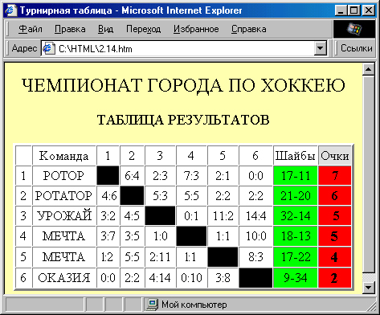
Рис. 2.5. Таблица, созданная простейшими средствами HTML
Количество очков, как главная информация в каждой строке таблицы, выделите полужирным и увеличенным шрифтом (с помощью тегов <В> и <ВIG>).
Для лучшего “разнесения” в разные стороны количества заброшенных и пропущенных шайб между ними используйте длинное тире —символ &mdash;.
Зачерненные квадраты турнирной таблицы сделаны просто — с помощью ячеек с темным цветом фона (например, BGCOLOR="black")
Для отображения рамки вокруг пустой ячейки (левой верхней) туда поместите неразрывный пробел – символ &nbsp;.

САМОСТОЯТЕЛЬНОЕ ДОМАШНЕЕ ЗАДАНИЕ:
- Создать веб-сайт с заголовком, в котором отобразить «Лаб№2 - ФИО студента».
- Применить цвет фона.
- На главной веб-странице необходимо указать личные данные (ФИО, группа, специальность) и две гиперссылки Список и Таблица.
- Разработать веб-страницу, в которой создать список из приложения (файл «Варианты к лаб.2.doc»).
- Разработать веб-страницу, в которой создать таблицу из приложения (файл «Варианты к лаб.2.doc»)..
- Оформить отчет, в котором отобразить листинг html-кода и скриншоты веб-страниц.

